Руководство пользователя

Создание документа План мероприятий по достижению результатов предоставления субсидий
После авторизации в программе вы увидите панель Навигатора в левой части экрана (Рисунок 1). Он состоит из папок пользователя, которые содержат документы и отчеты для работы в системе.
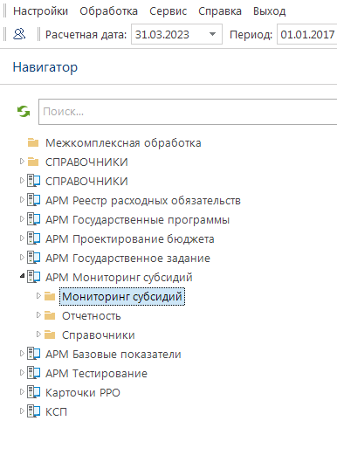
Рис.1. Панель Навигатор

В профиле Мониторинг субсидий, перейдите в папку «Мониторинг субсидий (приказ 138н) », откройте документ «План мероприятий по достижению результатов предоставления субсидий». Для создания нового документа нажмите на кнопку Создать (Рисунок 2) на панели инструментов документа.
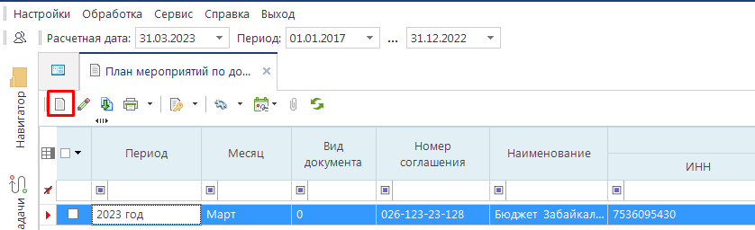
Рис. 2. Создание нового документа
При создании (открытии) документа выведется окно выбора формы редактирования(Рисунок 3). Данное окно выводится только для ГРБС у которых ПБС является Юридическое лицо(По умолчанию открывается Форма с данными из Реестра соглашений(БКС).

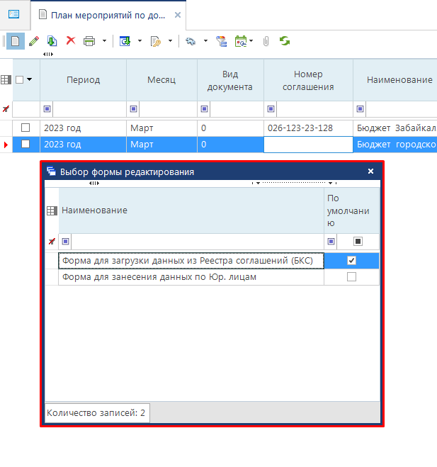
Рис. 3. Формы редактирования документа

Шаблон документа с формой редактирования “Форма для загрузки данных из Реестра соглашений (БКС)” содержит две вкладки: Реквизиты документа (Рисунок 4) и План мероприятий (Рисунок 5).

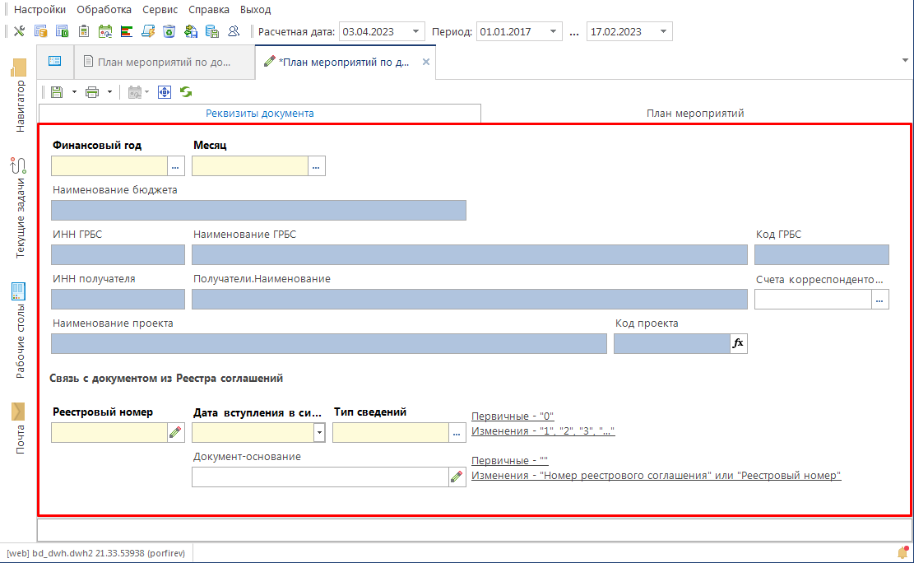
Рис. 4. Вкладка Реквизиты документа
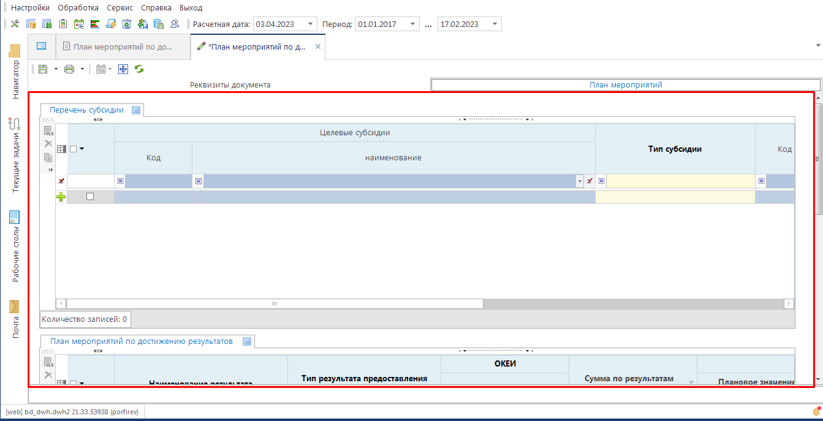
Рис. 5. Вкладка План мероприятий
В реквизитах документа заполняется поле Финансовый год, Месяц.

Выделенные жирным шрифтом поля документа обязательны для заполнения.

При попытке сохранения документа с незаполненными обязательными полями система выдает протокол, с указанием полей, которые не заполнены. (Рисунок 6).
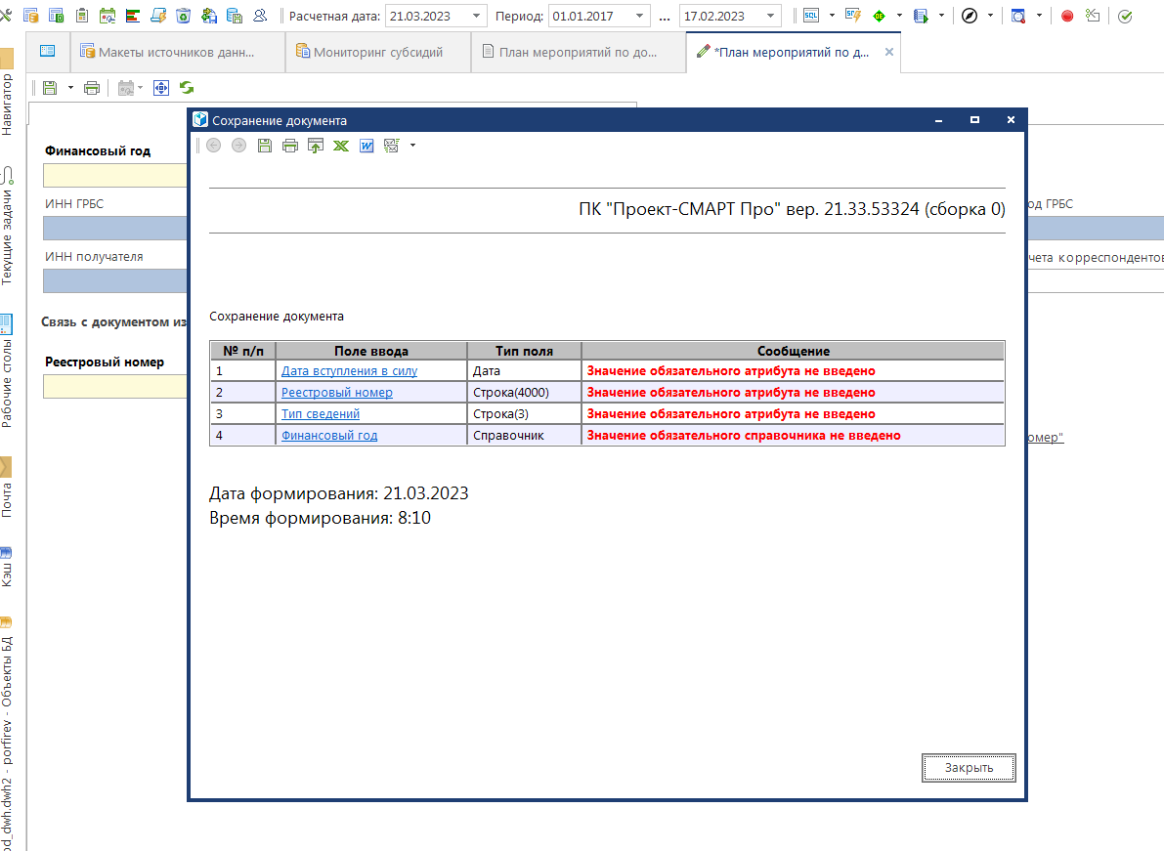
Рис.6. Протокол сохранения документа
Далее в пункте Связь с документом из Реестра соглашений заполняем поля для сопоставления их с Реестром соглашений из Бюджет Смарт, а именно Реестровый номер, Дата вступления в силу, Тип сведений (Выбираем из выпадающего списка номер Изменения). Документ-основание заполняется, если Тип сведений имеет значение “Изменения”, в документ-основание указываем либо “Номер реестрового соглашения”, либо “Реестровый номер”, либо оба значения вместе. После заполнения всех необходимых атрибутов выполняем сохранение документа (Рисунок 7).
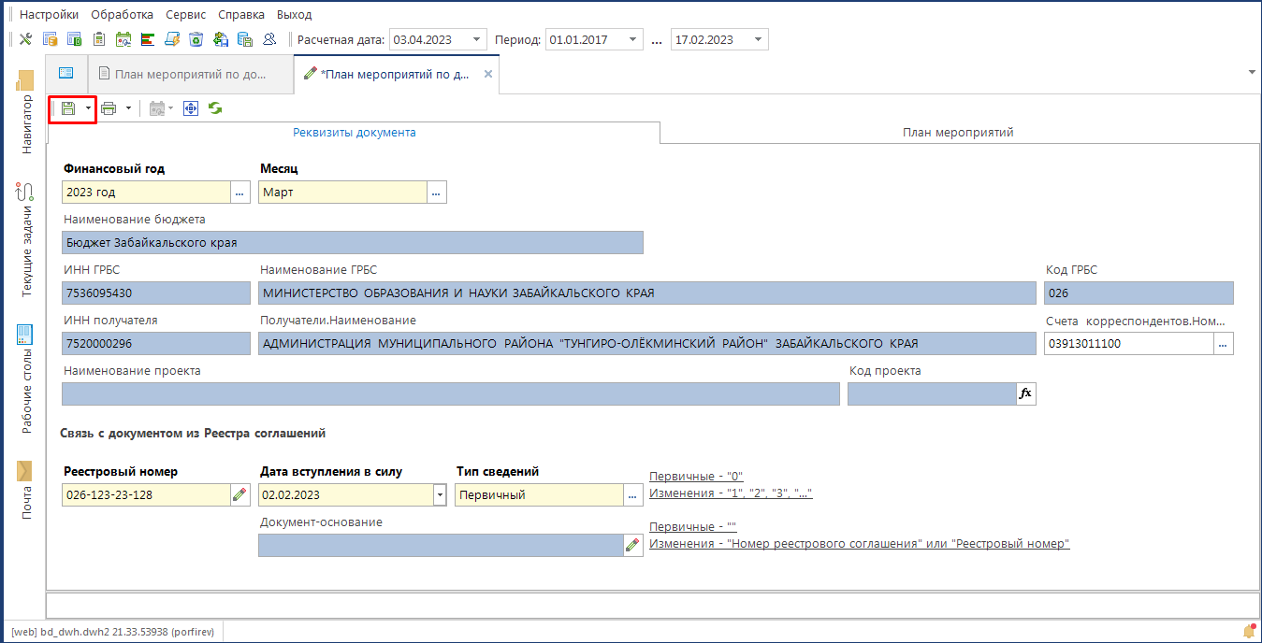

Рис. 7. Кнопка сохранения документа

После сохранения документа становится доступной кнопка Действия (Рисунок 8).

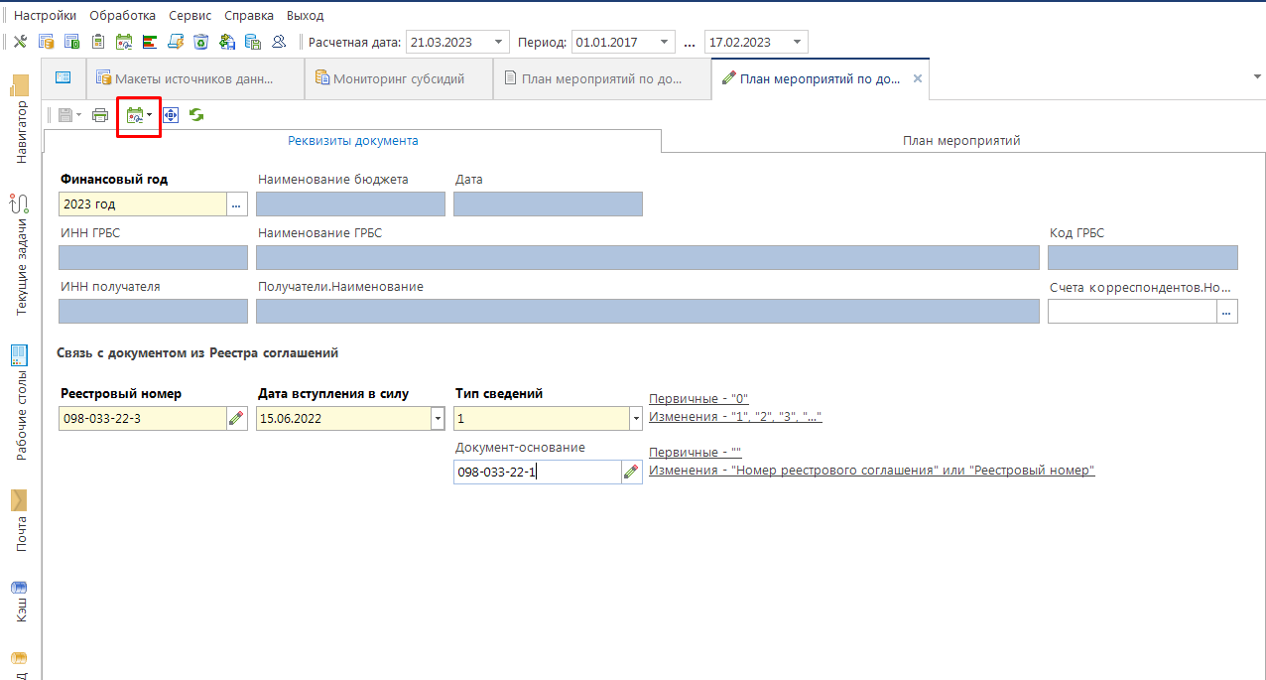
Рис. 8. Кнопка запуска действий
Выбираем действие Загрузка данных из Реестра соглашений (БКС) (Рисунок 9).
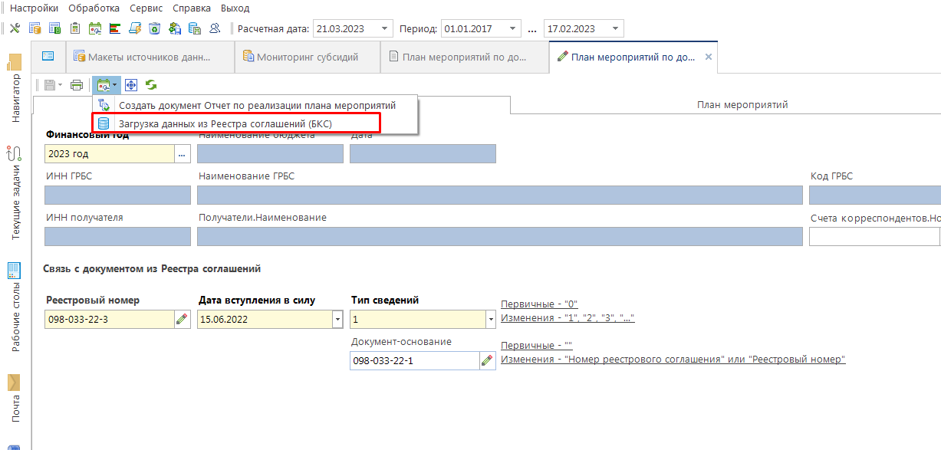
Рис. 9. Выбор действия по загрузке данных
После запуска действия на вкладке Реквизиты документа поля:
- Наименования бюджета
- Дата загрузки
- Код ГРБС
- ИНН ГРБС
- Наименование ГРБС
- ИНН получателя
- Наименование получателя
Данные поля заполняются автоматически. (Рисунок 10). На вкладку План мероприятий подгружаются данные по показателям и их плановые значения, утвержденные в соглашении о предоставлении субсидии (Рисунок 11).

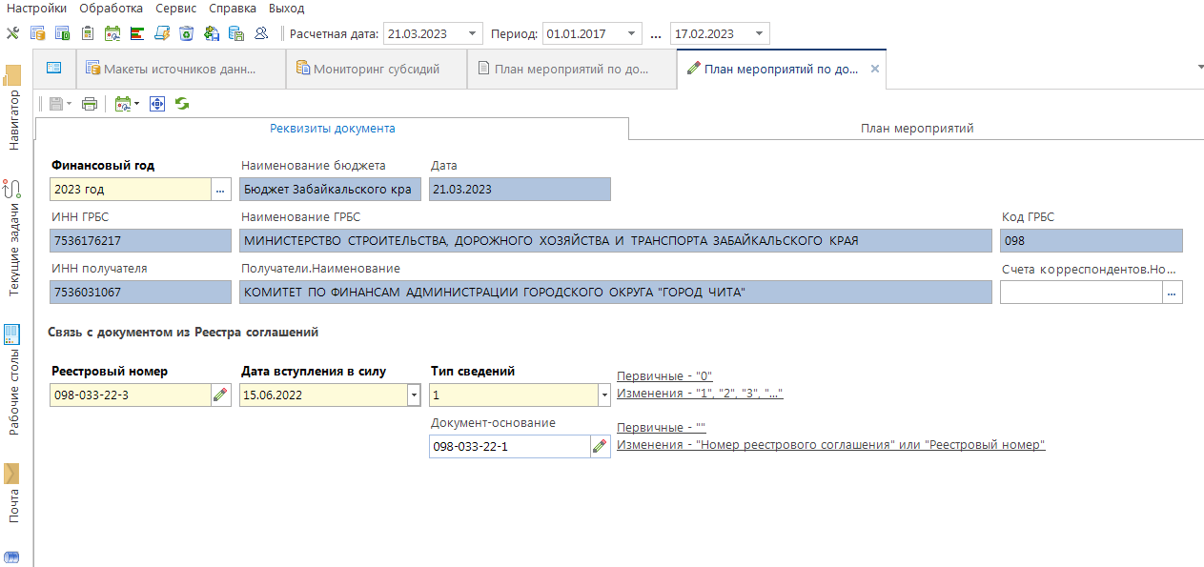
Рис. 10. Заполненная вкладка Реквизиты документа
Так во вкладке “План мероприятия” частично заполнились данные по субсидиям.
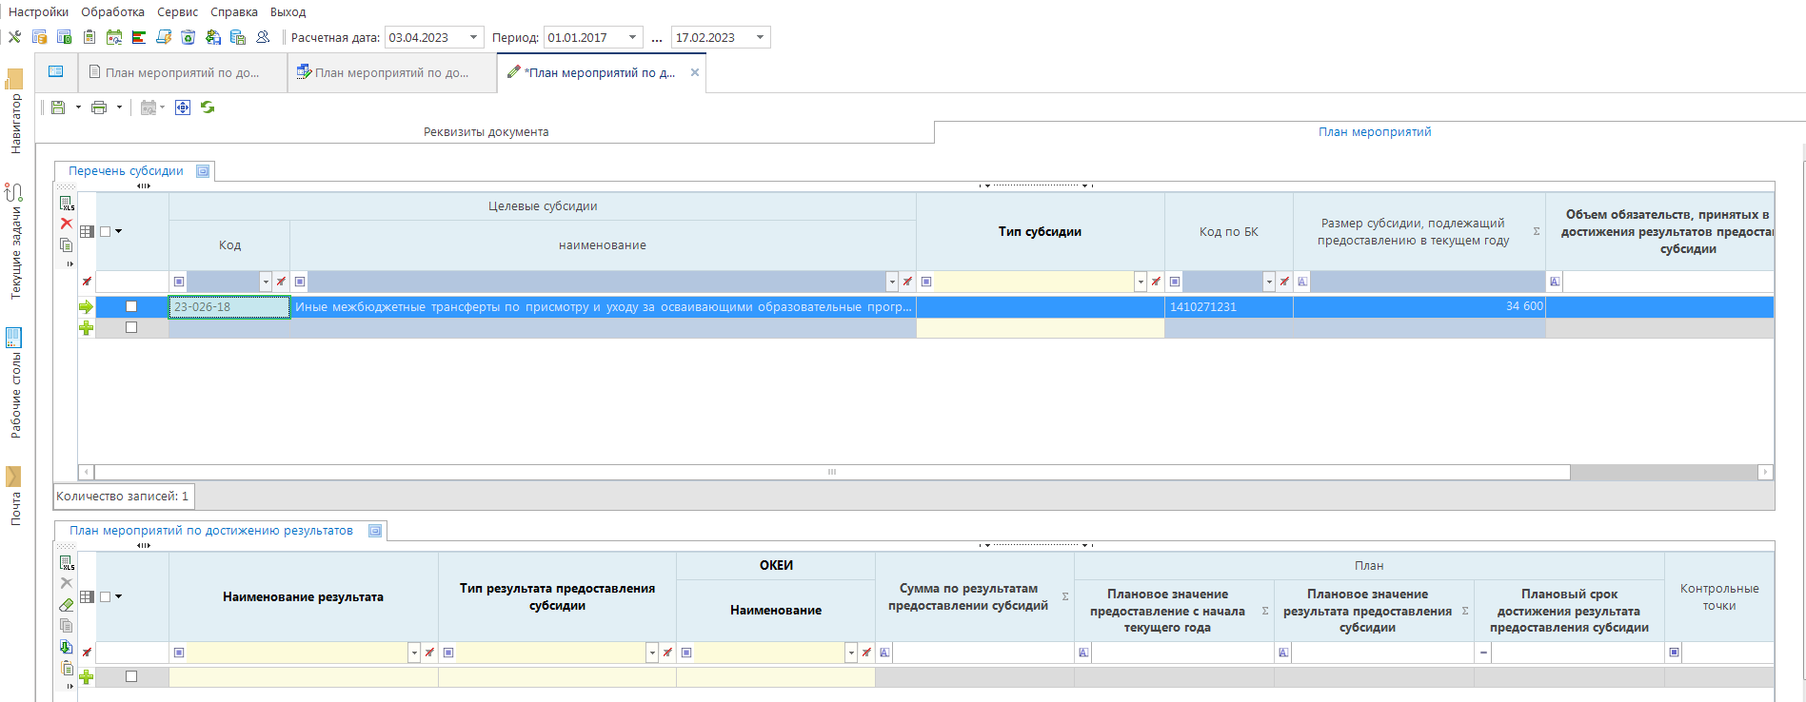
Рис. 11. Частично заполненная вкладка План мероприятий
Шаблон документа с формой редактирования “Форма для занесения данных по Юр. лицам” содержит две вкладки: Реквизиты документа (Рисунок 12) и План мероприятий (Рисунок 13).
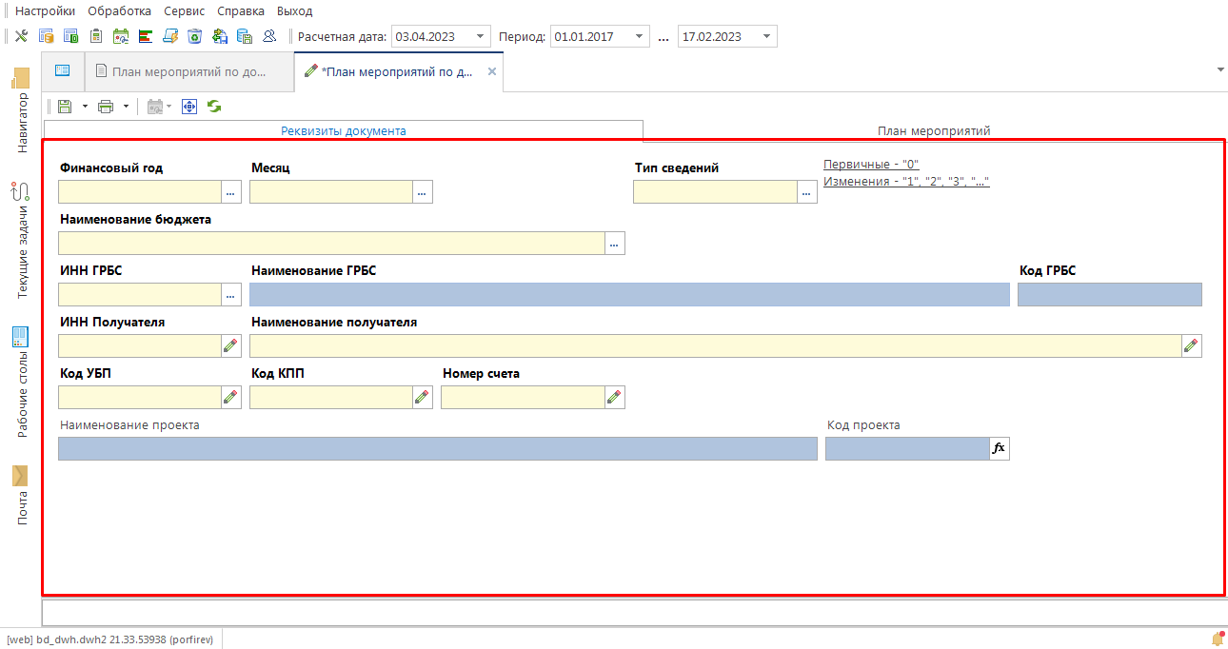
Рис. 12. Вкладка Реквизиты документа
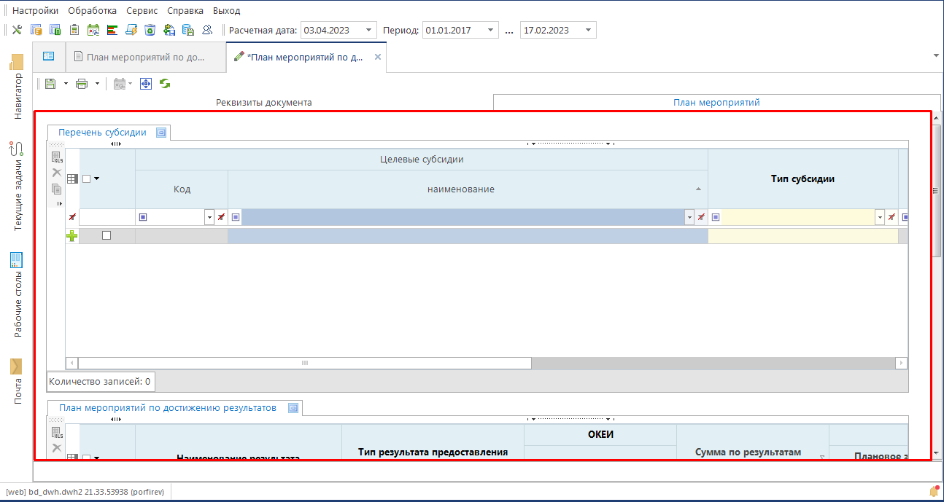
Рис. 13. Вкладка План мероприятий
В реквизитах документа необходимо заполнить поля Финансовый год, Месяц, Тип сведений, Наименование бюджета, ИНН ГРБС, ИНН Получателя, Наименование получателя, Код УБП, Код КПП, Номер счета. После заполнения всех необходимых атрибутов выполняем сохранение документа (Рисунок 14).

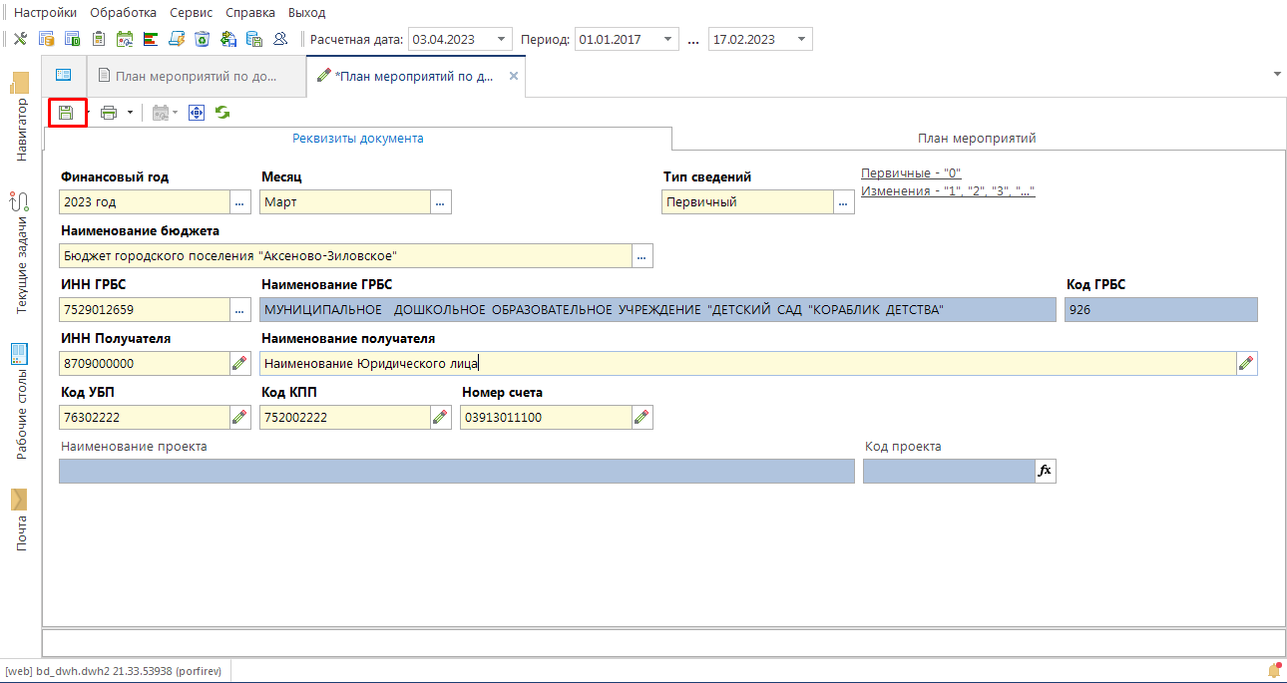

Рис. 14. Кнопка сохранения документа

После сохранения документа переходим во вкладку План мероприятий и заполняем основные колонки (Рисунок 15):
- Целевые субсидии
- Тип субсидий
- Код по БК (Целевая статья)
- Размер субсидии, подлежащий предоставлению в текущем году
- Объем обязательств принятых в целях достижения результатов предоставления субсидии

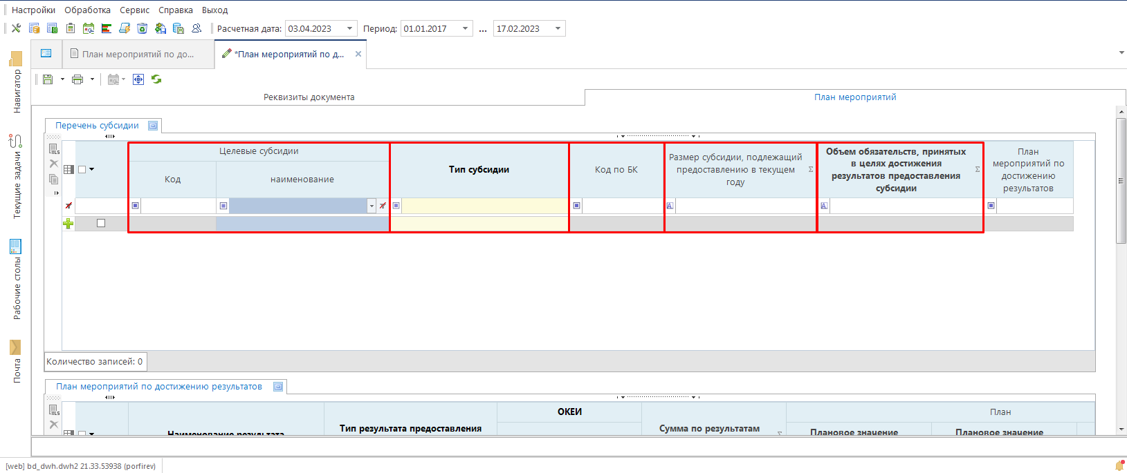
Рис. 15. Колонки в таблице План мероприятия

Для каждой строки Целевой субсидии добавляем информацию по достижению результатов предоставления субсидии (Рисунок 16). Мероприятий по достижению результатов может быть 1 и более.

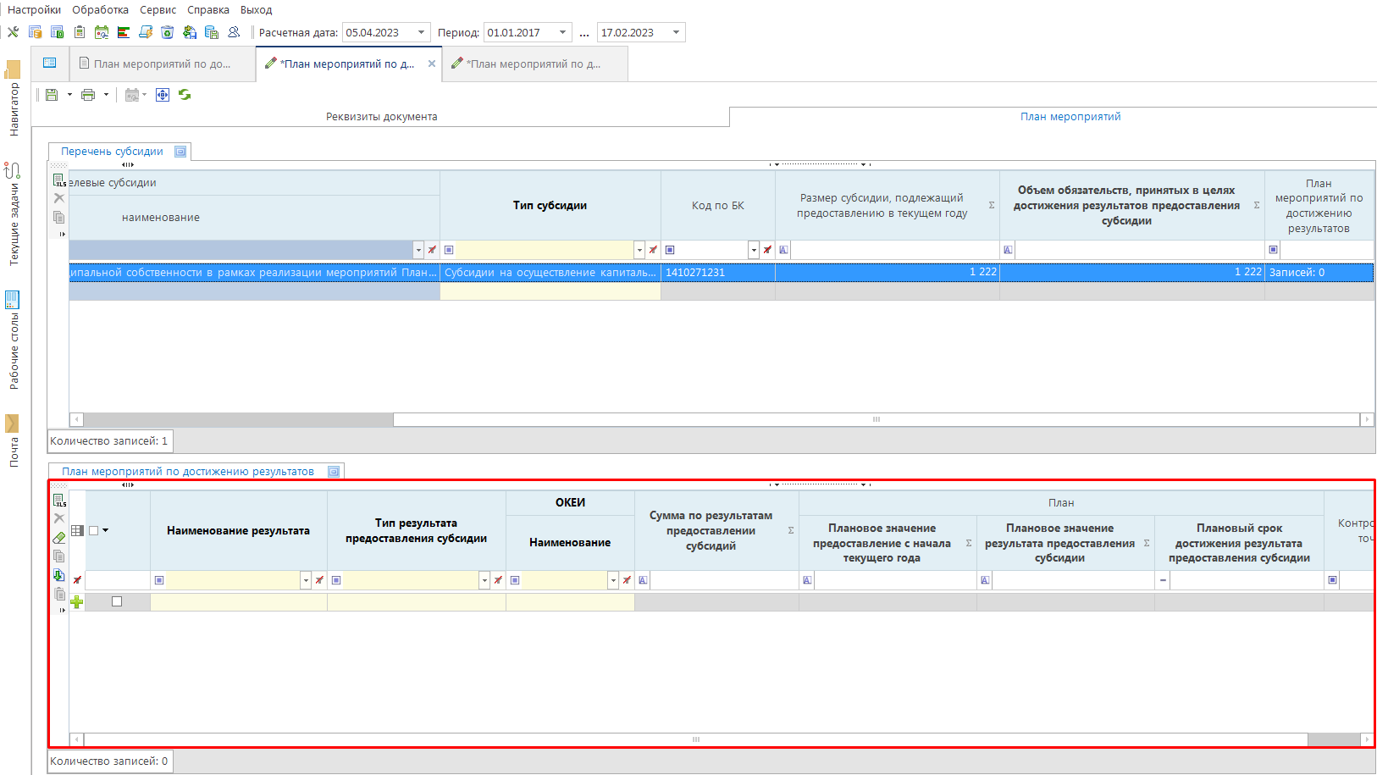

Рис. 16. Колонки в таблице План мероприятия

- Поле Наименование результатов – выбираем из справочника (Рисунок 17) (если нет нужного наименования в справочнике, добавляем новое наименование (Рисунок 18), заполняем Код (порядковый номер) и Наименование результата);
- поле Тип результатов предоставления субсидии выбором значений из справочника (список возможных значений определен Типом субсидий и соответствует Приложению 1 приказа МФ РФ №138н) (Рисунок 19);
- поле ОКЕИ.Наименование выбором значений из справочника.
- поле Сумма по результатам предоставления субсидии заполняется вручную. Эта сумма выделенная на достижения результатов предоставления субсидии. Общая сумма по всем результатам не должна быть больше размеру субсидий.

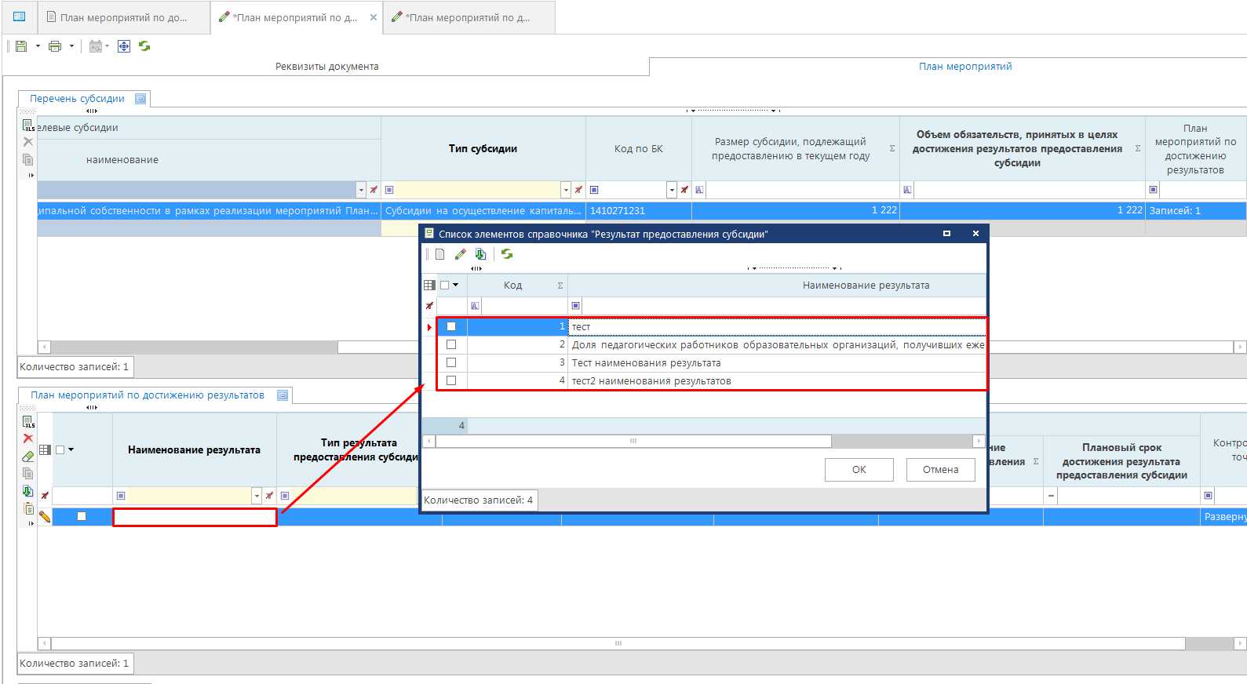
Рис. 17. Справочник Результатов предоставления субсидий

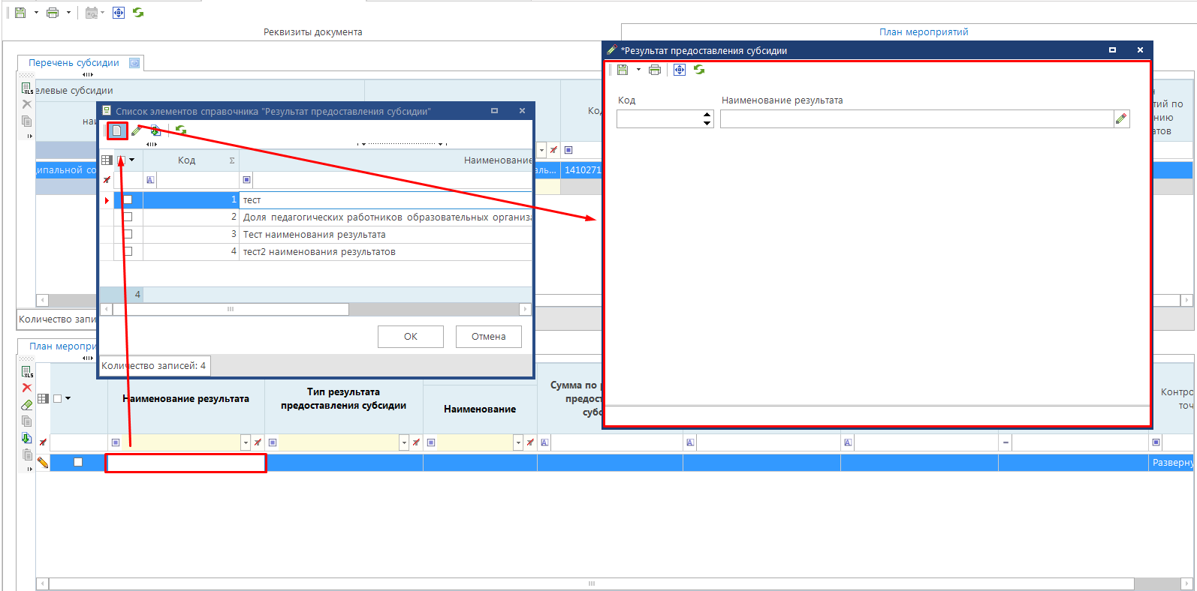
Рис. 18. Создание нового элемента справочника Результатов предоставления субсидий

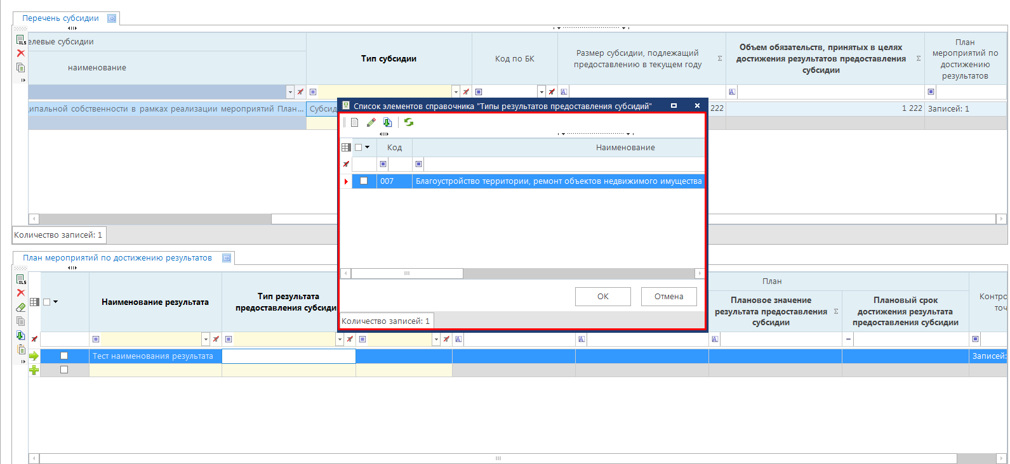

Рис. 19. Заполнение Типа результатов предоставления субсидий

Далее для каждой строки таблицы План мероприятий по достижению результатов добавляем информацию о контрольных точках (рекомендуется указывать не менее одной контрольной точки в квартал).
- Поле Контрольная точка заполняется вводом с клавиатуры (Рисунок 20);
- поле Тип - выбором значений из справочника (список возможных значений определен Типом результата представления субсидий и соответствует Приложению 1 приказа МФ РФ №138н) (Рисунок 21);
- поле Плановый срок достижения контрольной точки на текущий год – выбором значений из выпадающего календаря или вручную (Рисунок 22).
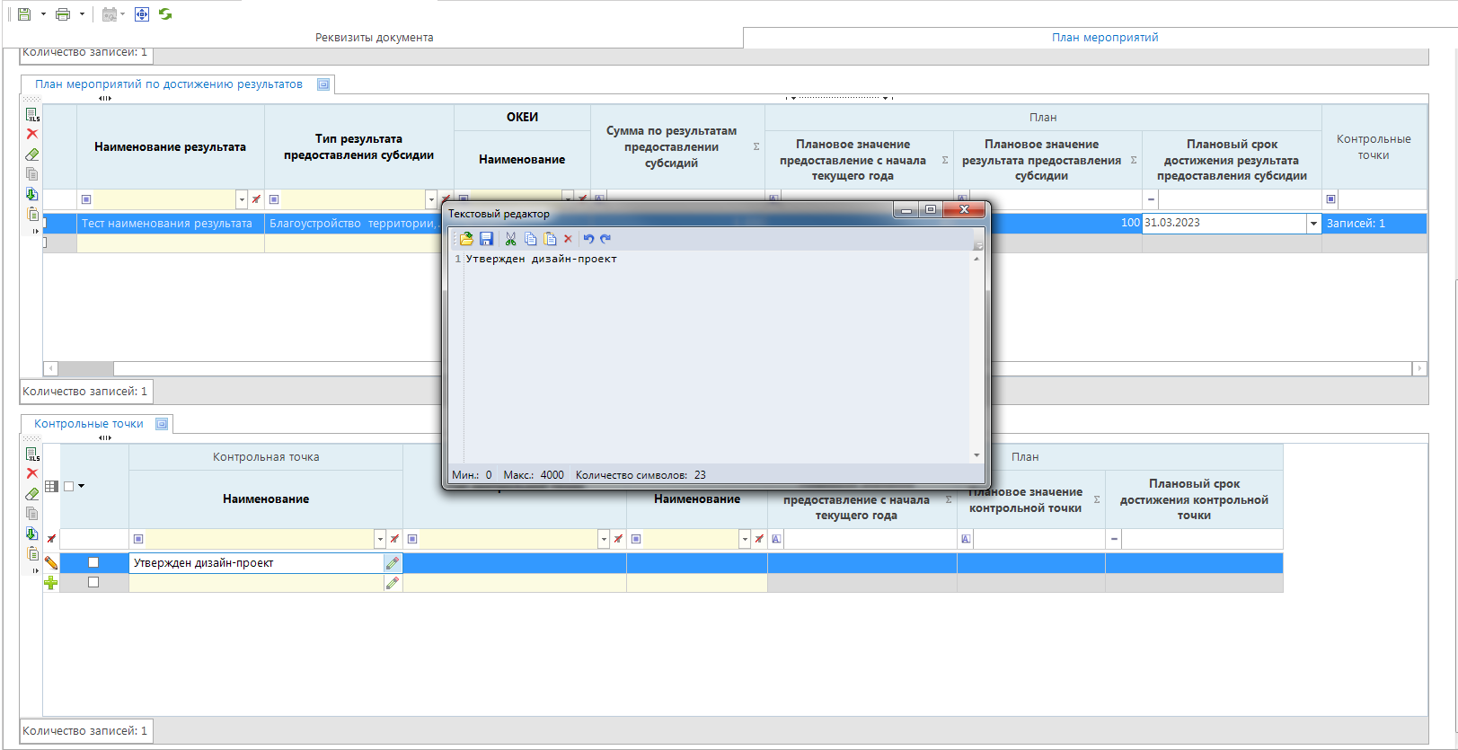
Рис. 20. Заполнение поля Контрольная точка
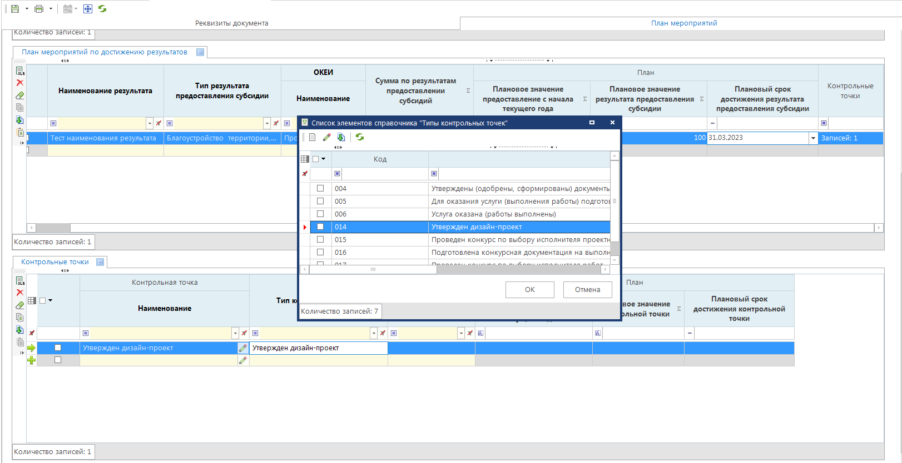
Рис. 21. Заполнение поля Тип контрольной точки

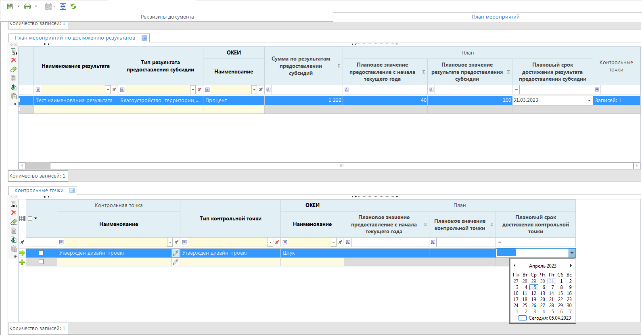
Рис. 22. Заполнение поля Плановый срок достижения контрольной точки на текущий год
Результатом создания данного документа является отчет Приложение 2. План мероприятий по достижению результатов предоставления субсидии. Данный отчет можно запустить из кнопки печати в документе на панели инструментов документа (Рисунок 23). Результат построения отчета (Рисунок 24 – Рисунок 25).
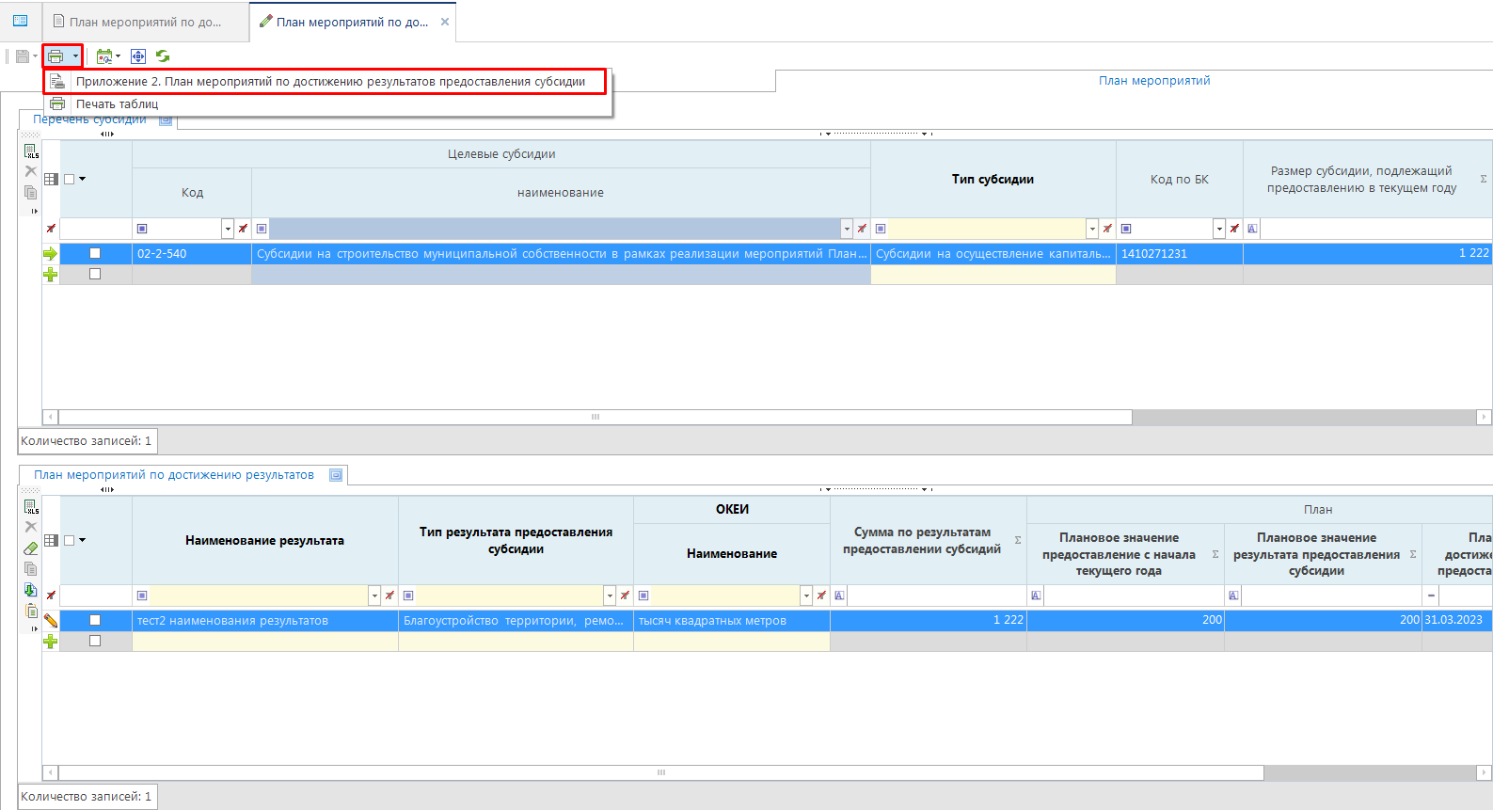

Рис. 23. Построение отчета через кнопку на панели инструментов документа

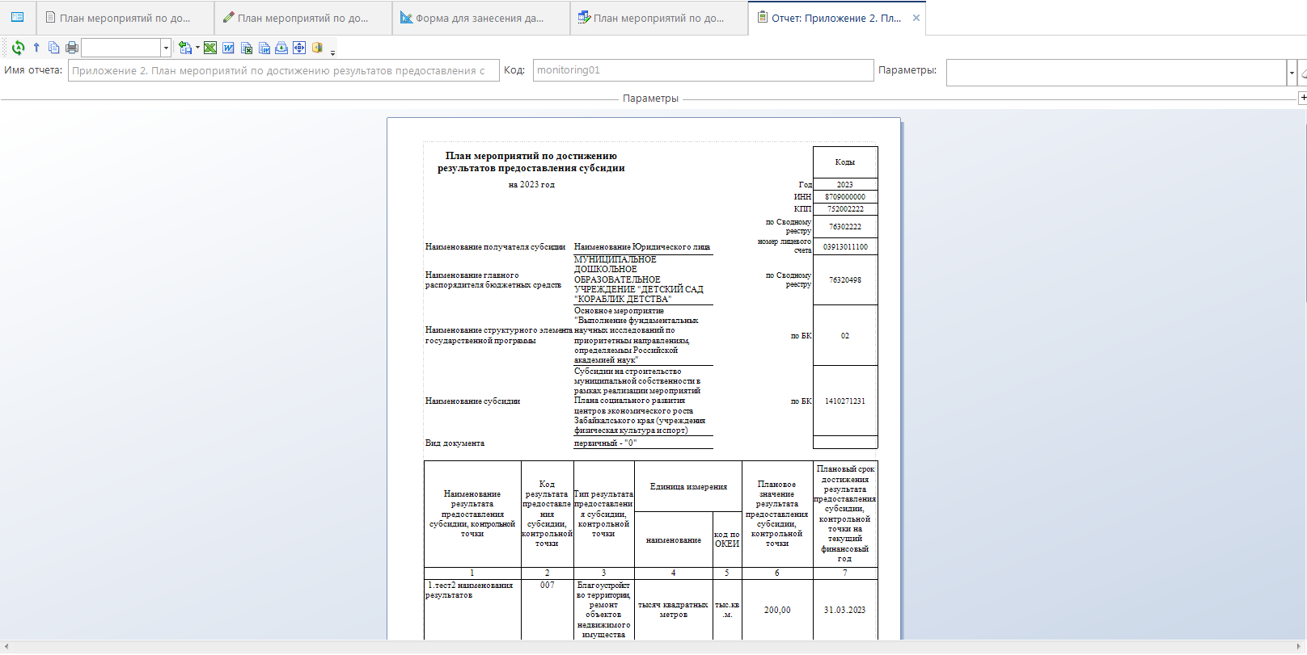
Рис. 24. Отчет «План мероприятий по достижению результатов предоставления субсидий»
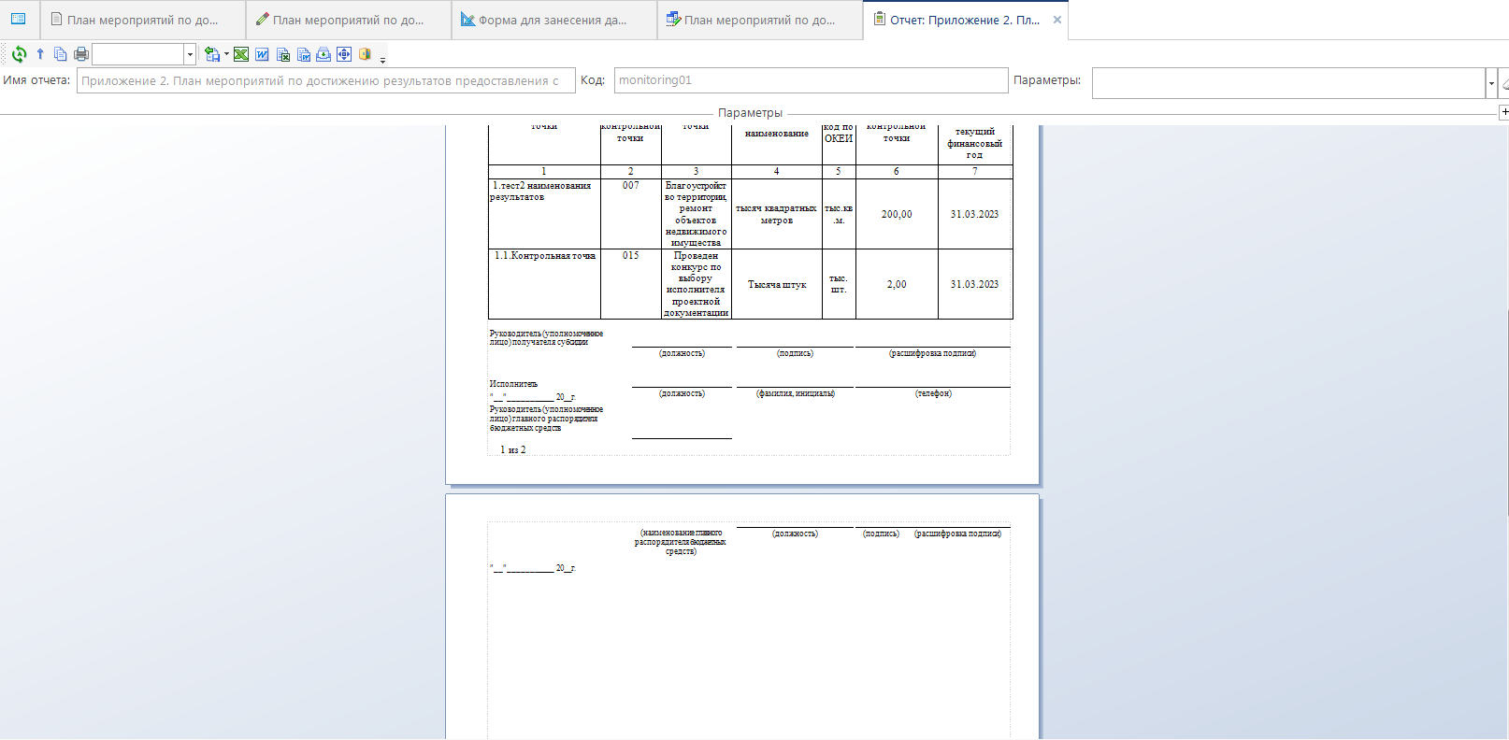
Рис. 25. Отчет «План мероприятий по достижению результатов предоставления субсидий»

Создание документа Отчет по плану мероприятий по достижению результатов предоставления субсидий
Для создания документа Отчет по плану мероприятий по достижению результатов предоставления субсидий выделите созданный документ, нажмите на кнопку Действия и выберите пункт Создать документ Отчет по реализации плана мероприятий (Рисунок 26).
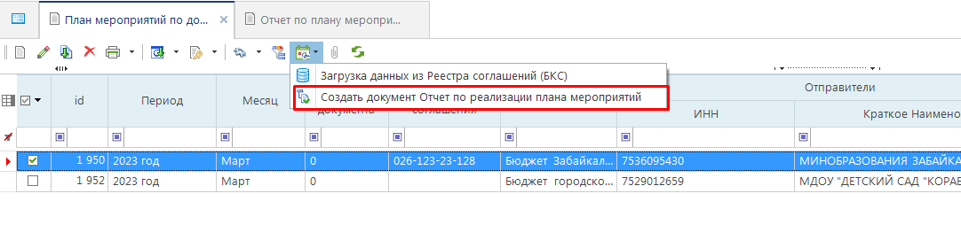
Рис. 26. Создание документа Отчет по плану мероприятий по достижению результатов предоставления субсидий
После создания документа система вас оповестит об этом (Рисунок 27). Данный протокол говорит о том что необходимо обновить список документов в Отчете по план мероприятий по достижению результатов предоставления субсидий.

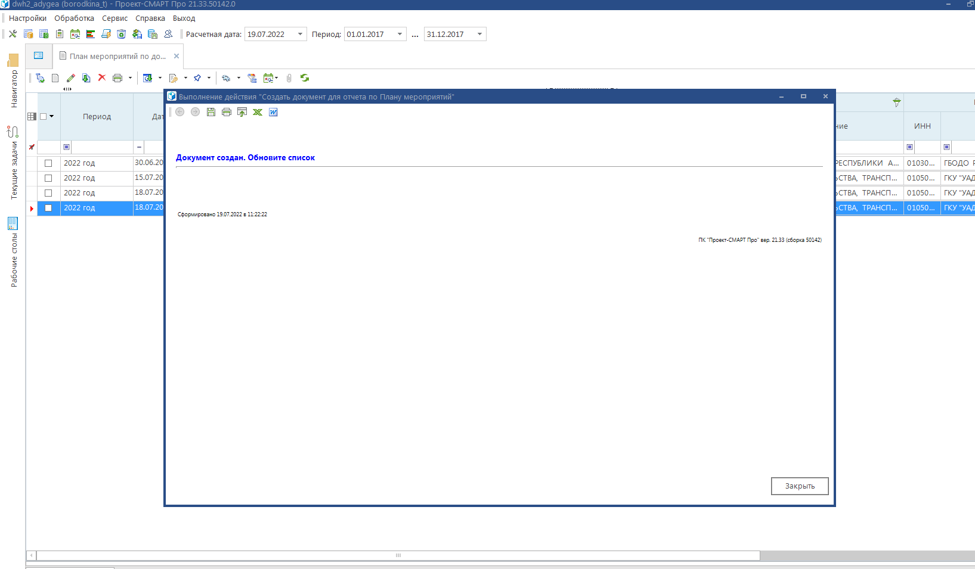
Рис. 27. Протокол о созданном документе
Далее в Навигаторе переходим к документу Отчет по плану мероприятий по достижению результатов предоставления субсидий. Двойным щелчком или правой кнопкой мыши открываем документ (Рисунок 28) и переходим к списку элементов документа, в котором видим созданный по действию документ (Рисунок 29).

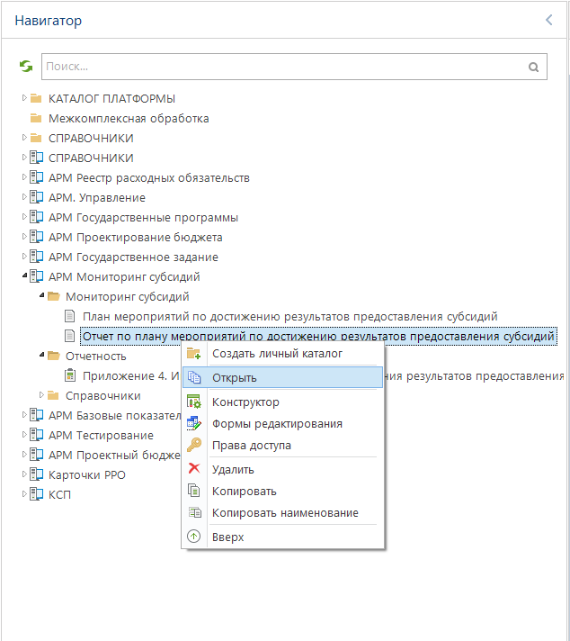
Рис. 28. Контекстное меню документа
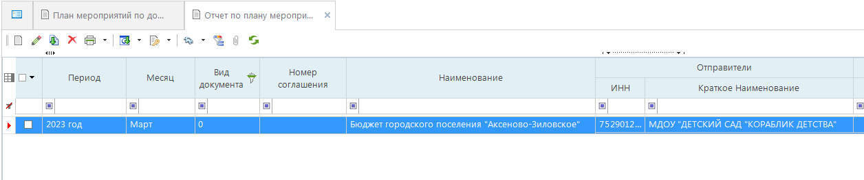
Рис. 29. Список элементов документа
Открываем документ на редактирование. При открытии документа выведется окно выбора формы редактирования. Данное окно выводится только для ГРБС у которых ПБС является Юридическое лицо (По умолчанию открывается Форма с данными из Реестра соглашений(БКС). Выбираем из форм редактирования необходимую (Рисунок 30).
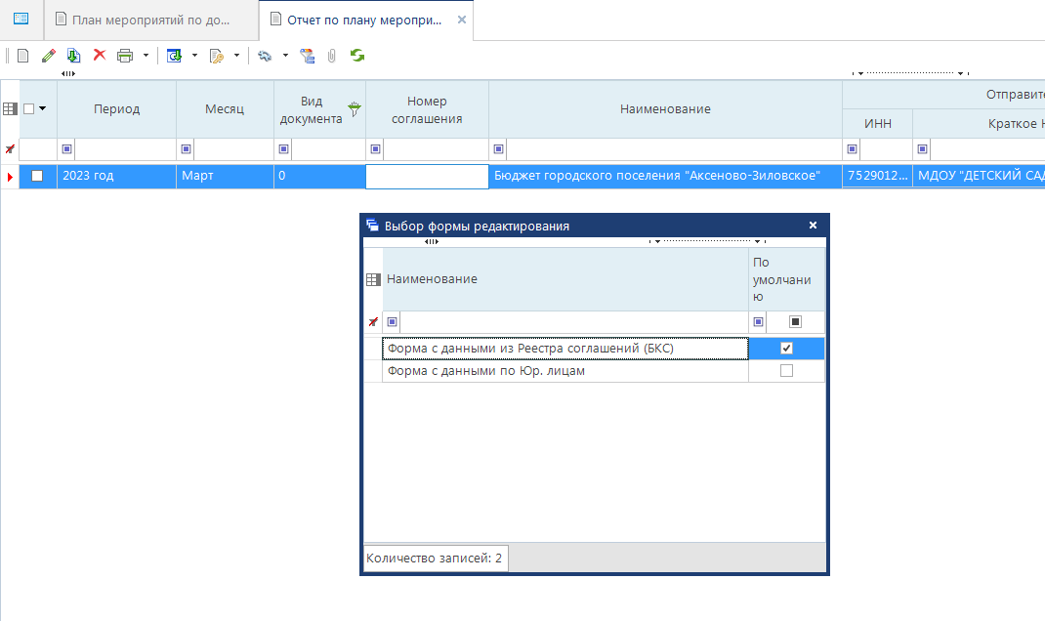
Рис. 30. Формы редактирования

Открываем вкладку План мероприятий, для каждой субсидии заносим:
- в гриде План мероприятий по достижению результатов - поля Фактическое значение результата предоставления субсидии и Фактический/прогнозный срок достижения результата предоставления субсидии (Рисунок 31);
- в гриде Контрольные точки - поля Фактическое значение контрольной точки и Фактический/прогнозный срок контрольной точки (Рисунок 32).

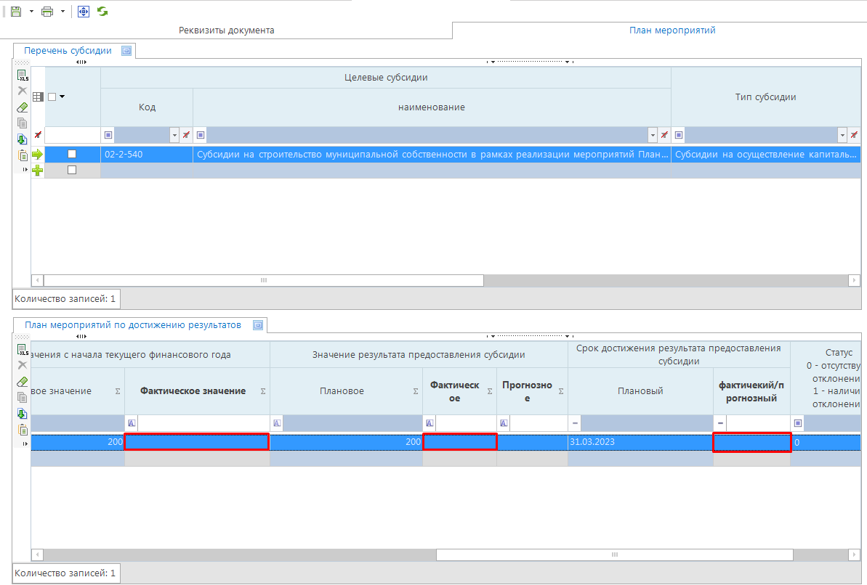
Рис. 31. Таблица План мероприятий по достижению результатов
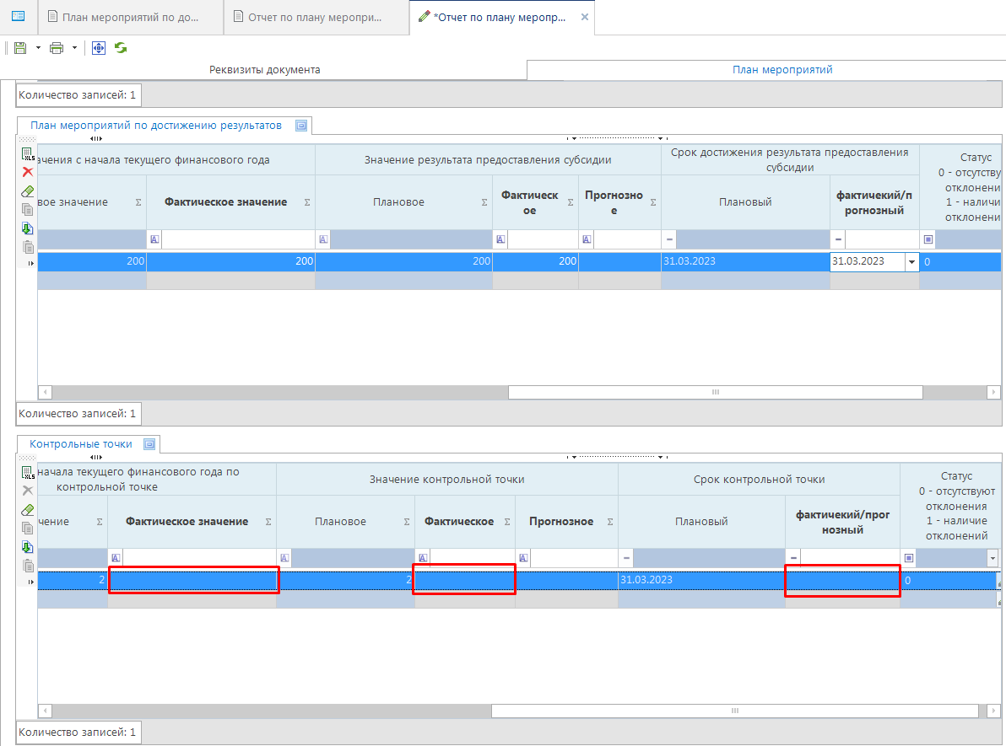
Рис. 32. Таблица Контрольные точки
При нажатии на поле План мероприятий по достижению результатов в таблице Перечень субсидий (Рисунок 33) открывается окно редактирования таблицы План мероприятий по достижению результатов (Рисунок 34).
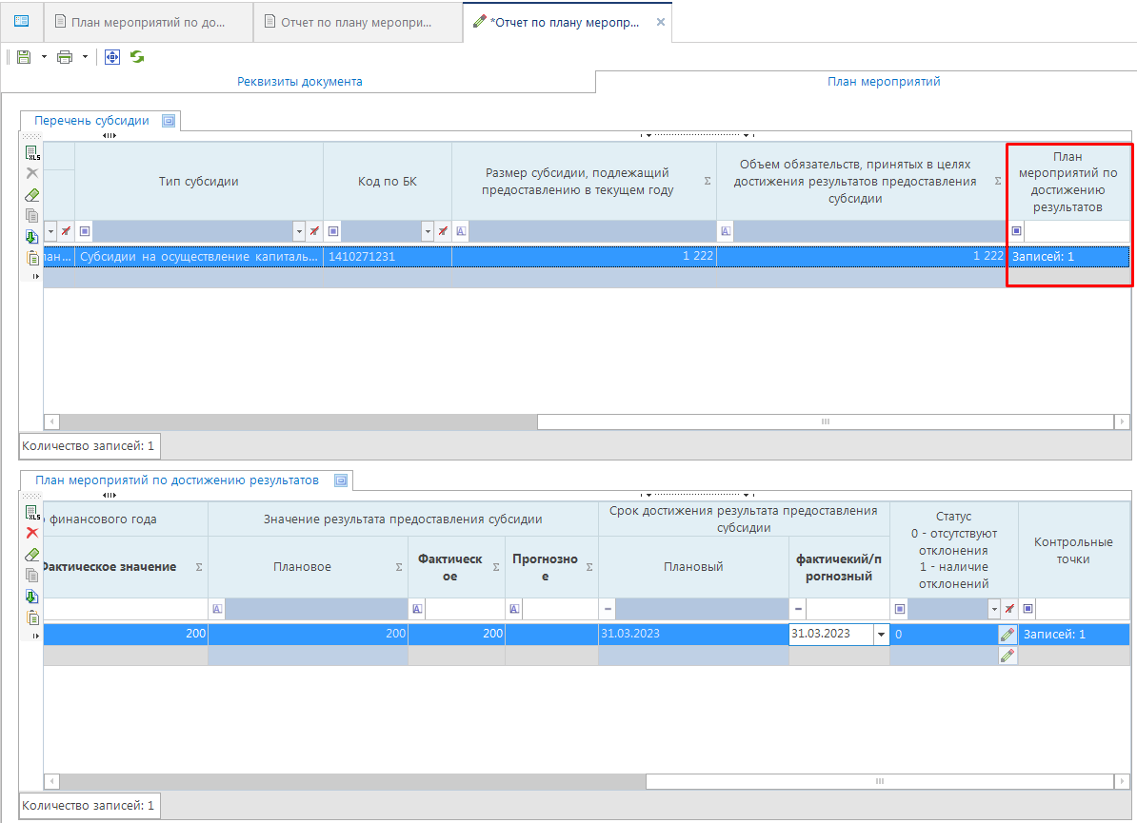

Рис. 33. Поле План мероприятий по достижению результатов в таблице Перечень субсидий
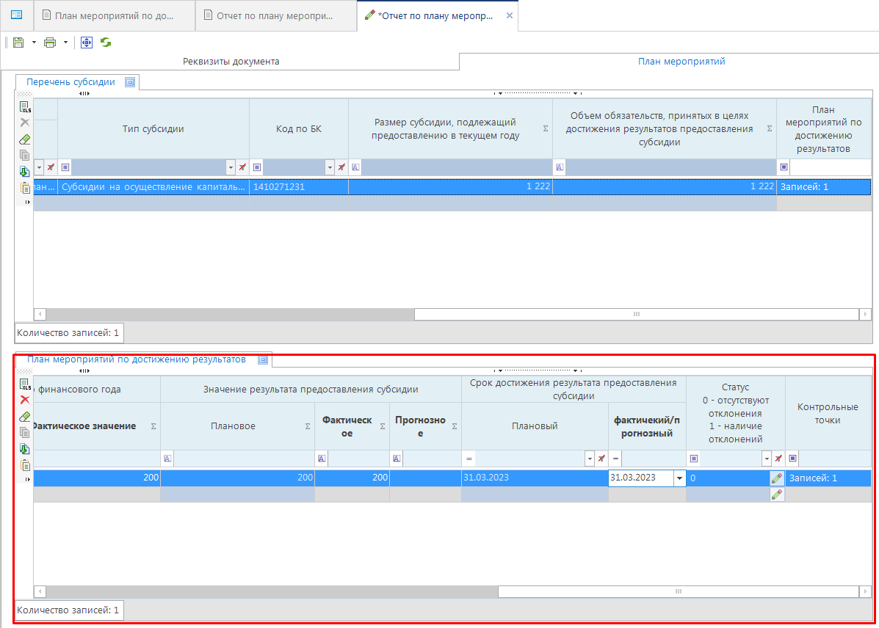
Рис. 34. Окно редактирования таблицы План мероприятий по достижению результатов
При нажатии на поле Контрольные точки в таблице План мероприятий по достижению результатов (Рисунок 35) открывается окно редактирования Контрольные точки (Рисунок 36).
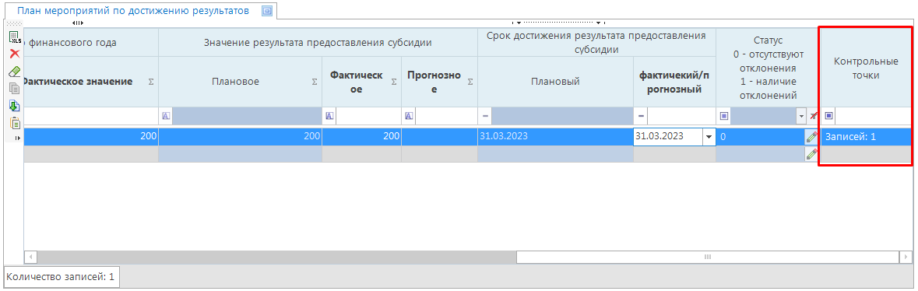
Рис. 35. Поле Контрольные точки в таблице План мероприятий по достижению результатов
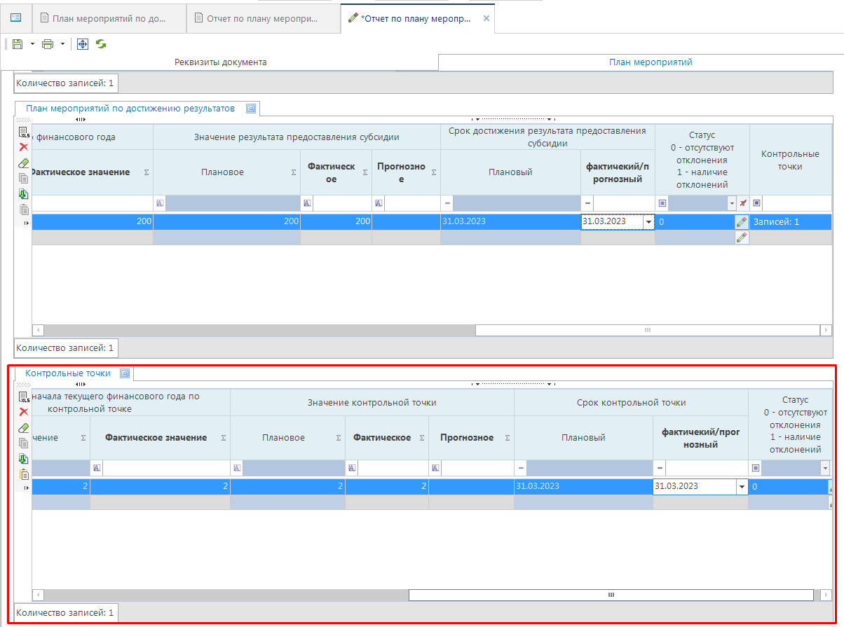
Рис. 36. Окно редактирования таблицы Контрольные точки
После заполнения все полей документ необходимо сохранить (Рисунок 37).
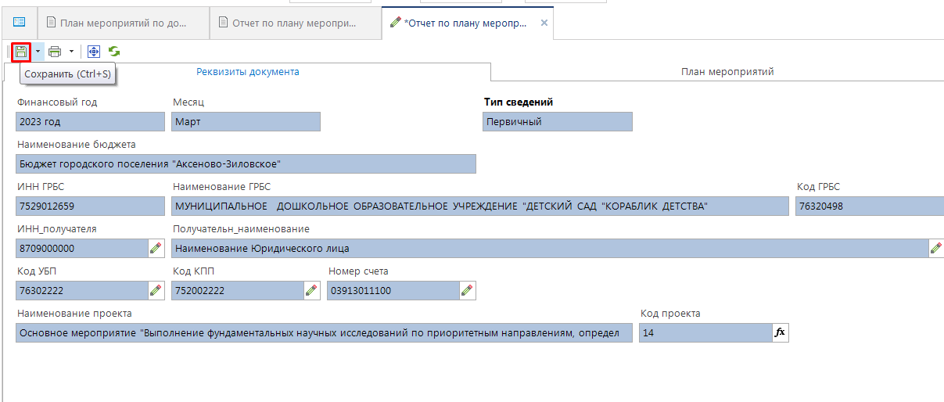
Рис. 37. Сохранение документа
Результатом создания данного документа является отчет Приложение 3. Отчет о реализации плана мероприятий по достижению результатов предоставления субсидии. Данный отчет можно запустить из кнопки печати в документе на панели инструментов документа (Рисунок 38). Результат построения отчета (Рисунок 39 – Рисунок 40).

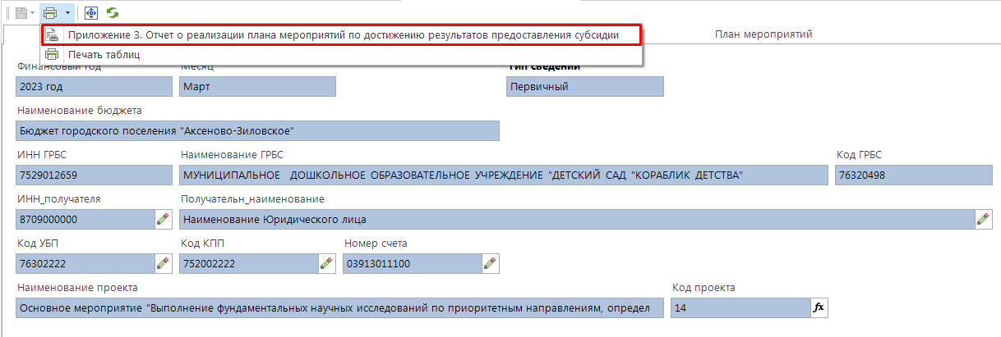

Рис. 38. Построение отчета через кнопку на панели инструментов документа

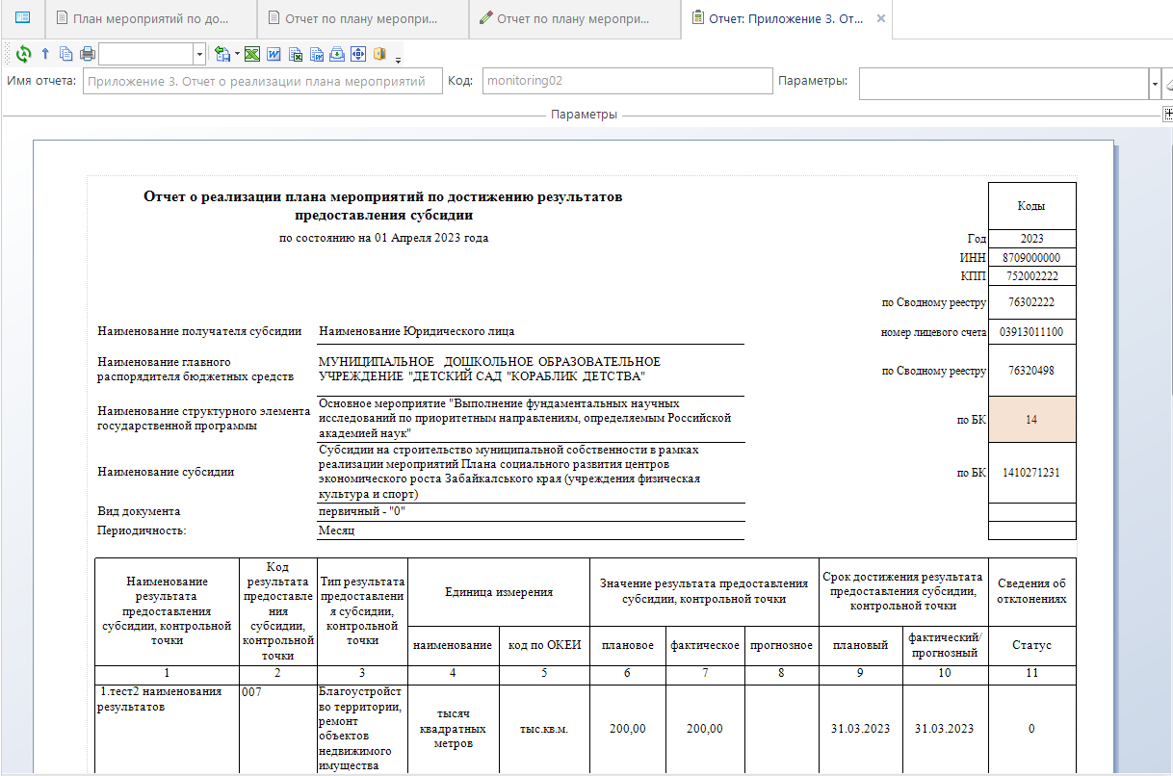
Рис. 39. Отчет по плану мероприятий по достижению результатов предоставления субсидий
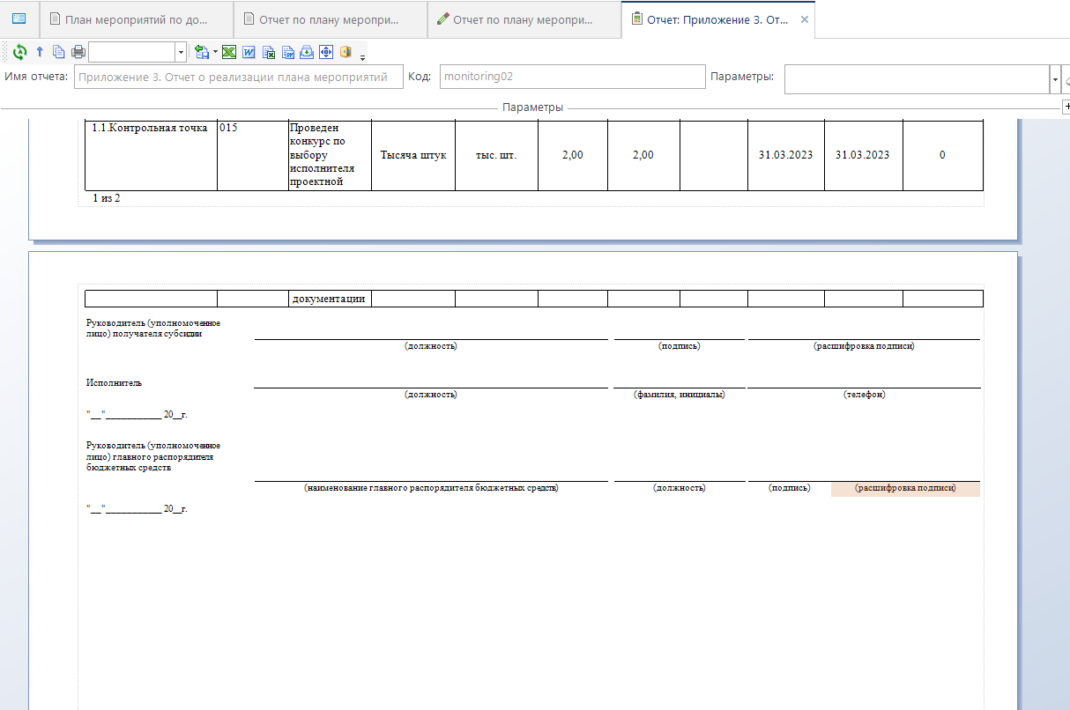
Рис. 40. Отчет по плану мероприятий по достижению результатов предоставления субсидий
На основе документов Отчет по плану мероприятий по достижению результатов предоставления субсидий и Соглашение (первоначальное) на предоставление целевых субсидий из Реестра соглашений сформирован отчет Приложение 4. Информация о мониторинге достижения результатов предоставления субсидии (Рисунок 41 – Рисунок 42). Данный отчет формируется из навигатора.
Параметр отчета Дата формирования является основной для определения квартала, на какой период строиться отчет. Например, если указать дату 31.03.2023, то отчет строится на первый квартал 2023 года, если указать 01.04.2023, то отчет будет строиться на 2 квартал 2023 года.

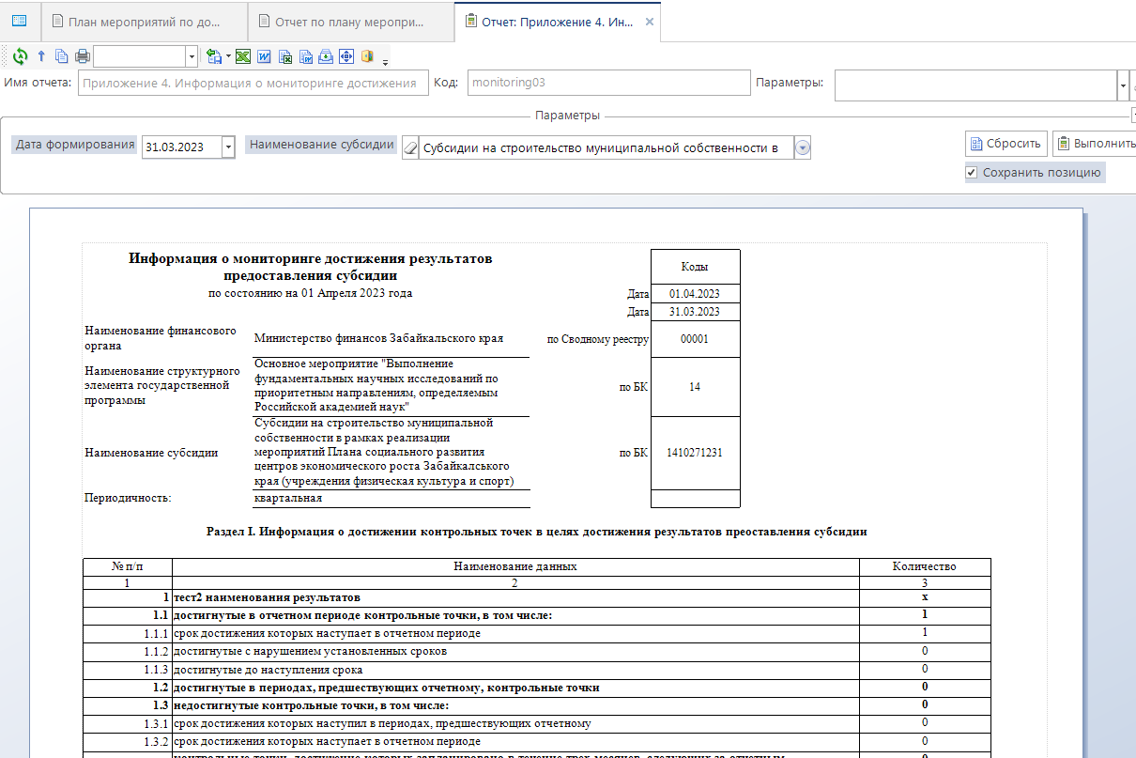
Рис. 41. Информация о достижении контрольных точек

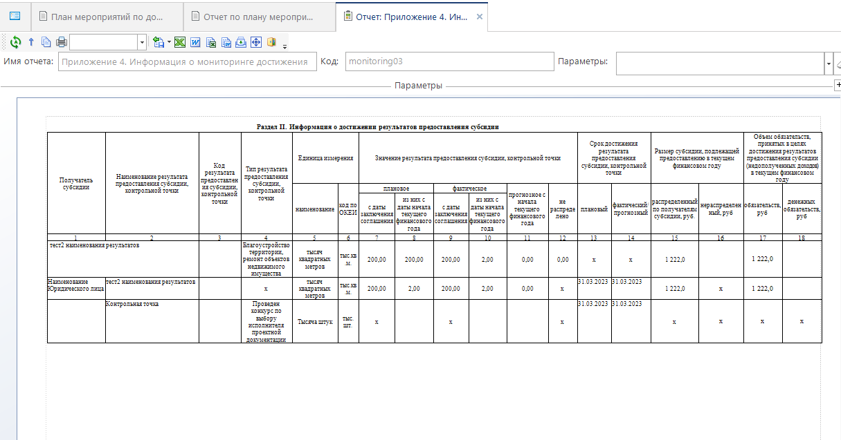
Рис. 42. Информация о достижении результатов предоставления субсидии

